Audyt dostępności
https://owda.pfron.org.pl/

Poniższa tabela opisuje typów błędów
Typ błędu | Skrót
Redakcyjny (Błąd redakcyjny) | R
Techniczny (Błąd implementacyjny) | T
Projekt (Błędnie zaprojektowany element lub błędnie zaimplementowany) | P
Badanie eksperckie przeprowadzone w następującej konfiguracji:
- System operacyjny: Windows 10, MacOs Ventura 13.0, iOS 16, Android 11
- Przeglądarki: Chrome Wersja 111.0.5563.147, Firefox 111.0.1
- Program czytający: VoiceOver, NVDA 2023.1

Tabela podsumowująca raport dostępności
Poniższa tabela jest podsumowaniem wyniku audytu dostępności WCAG 2.0/WCAG 2.1 oraz wytycznych KRI, która określają stan dostępności serwisu https://owda.pfron.org.pl/
Serwis zawiera kilka błędów związanych z dostępnością, które w pewnym stopniu utrudniają korzystanie z serwisu. Elementy oznaczone jako „nie dotyczy” nie kwalifikowały się do testów manualnych.

Kryterium sukcesu | Poziom | Wynik testów manualnych | Status
1.1.1 - Treść nietekstowa | A | Niespełnione | Spełnione
1.2.1 - Tylko audio oraz tylko wideo (nagranie) | A | Niespełnione | Spełnione
1.2.2 - Napisy rozszerzone (nagranie) | A | Niespełnione | Spełnione
1.2.3 - Audiodeskrypcja lub alternatywa dla mediów (nagranie) | A | Niespełnione | Spełnione
1.2.4 - Napisy rozszerzone (na żywo) | AA | Nie dotyczy | Nie dotyczy
1.2.5 - Audiodeskrypcja (nagranie) | AA | Niespełnione | Spełnione
1.3.1 - Informacje i relacje | A | Niespełnione | Spełnione
1.3.2 - Zrozumiała kolejność | A | Spełnione | Spełnione
1.3.3 - Właściwości zmysłowe | A | Spełnione | Spełnione
1.3.4 - Orientacja - wyświetlanie treści w układzie poziomym, jak i pionowym | AA | Spełnione częściowo | Spełnione
1.3.5 - Określenie prawidłowej wartości | AA | Niespełnione | Spełnione
1.4.1 - Użycie koloru | A | Spełnione | Spełnione
1.4.2 - Kontrola odtwarzania dźwięku | A | Nie dotyczy | Nie dotyczy
1.4.3 - Kontrast (minimalny) | AA | Niespełnione | Spełnione
1.4.4 - Zmiana rozmiaru tekstu | AA | Niespełnione | Spełnione
1.4.5 - Tekst w postaci grafiki | AA | Niespełnione | Spełnione
1.4.10 – Przewijanie ekranu | AA | Spełnione | Spełnione
1.4.11 - Kontrast dla treści niebędących tekstem | AA | Spełnione | Spełnione
1.4.12 - Odstępy w tekście | AA | Spełnione | Spełnione
1.4.13 - Treści spod kursora lub fokusu | AA | Nie dotyczy | Nie dotyczy
2.1.1 - Klawiatura | A | Niespełnione | Spełnione
2.1.2 - Brak pułapki na klawiaturę | A | Spełnione | Spełnione
2.1.4 - Jednoliterowe skróty klawiszowe | A | Nie dotyczy | Nie dotyczy
2.2.1 - Możliwość dostosowania czasu | A | Nie dotyczy | Nie dotyczy
2.2.2 - Wstrzymywanie (pauza), zatrzymywanie, ukrywanie | A | Nie dotyczy | Nie dotyczy
2.3.1 - Trzy błyski lub wartości poniżej progu | A | Spełnione | Spełnione
2.4.1 - Możliwość pominięcia bloków | A | Spełnione | Spełnione
2.4.2 - Tytuły stron | A | Spełnione | Spełnione
2.4.3 - Kolejność fokusu | A | Spełnione | Spełnione
2.4.4 – Cel Linku (w kontekście) | A | Spełnione częściowo | Spełnione częściowo
2.4.5 - Wiele sposobów na zlokalizowanie strony | AA | Spełnione | Spełnione
2.4.6 - Nagłówki i etykiety | AA | Niespełnione | Spełnione
2.4.7 - Widoczny fokus | AA | Spełnione | Spełnione
2.5.1 - Gesty punktowe | A | Spełnione | Spełnione
2.5.2 - Anulowanie kliknięcia | A | Spełnione | Spełnione
2.5.3 - Etykieta w nazwie | A | Spełnione | Spełnione
2.5.4 - Aktywowanie ruchem | A | Nie dotyczy | Nie dotyczy
3.1.1 - Język strony | A | Spełnione | Spełnione
3.1.2 - Język części | AA | Spełnione | Spełnione
3.2.1 - Po oznaczeniu fokusem | A | Spełnione | Spełnione
3.2.2 - Podczas wprowadzania danych | A | Spełnione | Spełnione
3.2.3 - Konsekwentna nawigacja | AA | Spełnione | Spełnione
3.2.4 - Konsekwentna identyfikacja | AA | Spełnione | Spełnione
3.3.1 - Identyfikacja błędu | A | Niespełnione | Spełnione
3.3.2 - Etykiety lub instrukcje | A | Niespełnione | Spełnione
3.3.3 - Sugestie korekty błędów | AA | Niespełnione | Spełnione
3.3.4 - Zapobieganie błędom (kontekst prawny, finansowy, związany z podawaniem danych) | AA | Nie dotyczy | Nie dotyczy
4.1.1 - Parsowanie | A | Niespełnione | Spełnione
4.1.2 - Nazwa, rola, wartość | A | Spełnione | Spełnione
4.1.3 - Komunikaty o stanie | AA | Spełnione częściowo | Spełnione

Wyniki audytu dostępności

Zasada nr 1: Postrzegalność — informacje oraz komponenty interfejsu użytkownika muszą być przedstawione użytkownikom w sposób dostępny dla ich zmysłów.

Wytyczna 1.1 Alternatywa w postaci tekstu: Dla każdej treści nietekstowej należy dostarczyć alternatywną treść w formie tekstu, która może być zamieniona przez użytkownika w inne formy (np. powiększony druk, Braille, mowa syntetyczna, symbole lub język uproszczony).

1.1.1 Treść nietekstowa: Wszelkie treści nietekstowe przedstawione użytkownikowi posiadają swoją tekstową alternatywę, która pełni tę samą funkcję, z wyjątkiem sytuacji opisanych poniżej (Poziom A)
Wynik audytu: Spełnione
Strona | Opis Problemu | Rozwiązanie | Typ | Status
Cały serwis | Mało adekwatny opis alternatywny dla logo strony.    <a href="/" class="logo">  <img src="/templates/webster/img/logo.svg" width="306" height="46" alt="Ośrodek Wsparcia Architektury Dostępnej">  </a>  Błąd marginalny | Jeśli opis alternatywny grafiki ma wprowadzać kontekst dla linków i przycisków to opis ten powinien z sensem i jednoznacznie informować użytkownika, dokąd go zaprowadzi lub jaką akcję wykona element interaktywny.  <a href="/" class="logo">  <img src="/templates/webster/img/logo.svg" width="306" height="46" alt="Ośrodek Wsparcia Architektury Dostępnej, przejdź na stronę główną"></a> | R | Poprawione
https://owda.pfron.org.pl/ | Mapa regionów została zaimplementowana w postaci grafiki w formacie SVG i nie jest ukryta przed czytnikami ekranu. Może to powodować niepotrzebne zamieszanie w przypadku niektórych programów wspomagających  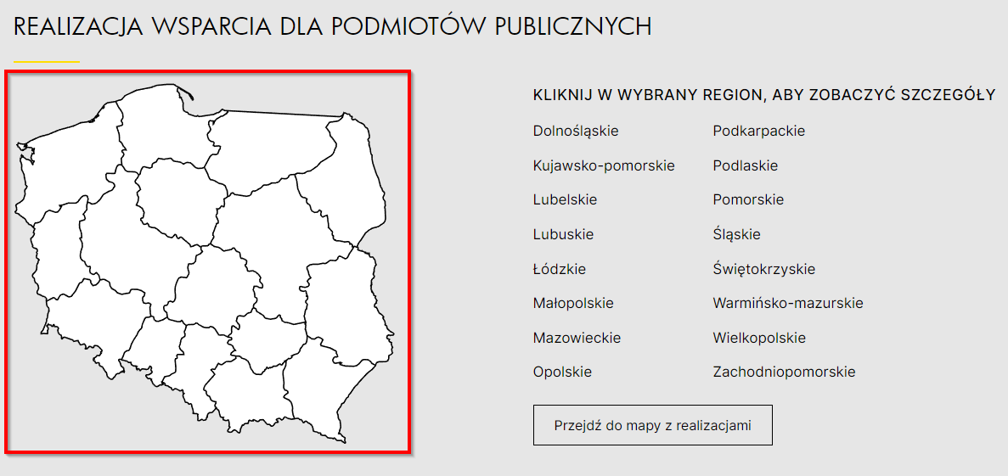  <svg id="svg" viewBox="0 0 565 533">  <g>...</g>  ...  <g>...</g>  </svg>  Błąd istotny | Rekomendujemy dodanie atrybutu aria-hidden="true" do grafik w formacie SVG | T | Poprawione
Cały serwis | Grafika oraz link, w którym jest zagnieżdżona mają ten sam opis. Wprowadza to efekt jąkania dla osób korzystających z technologii asystujących  <a href="/o-projekcie/informacje-ogolne">  <img src="/images/icons/construction.svg" alt="Informacje ogólne" width="24" height="24">  <span class="image-title">Informacje ogólne</span>  </a>  Błąd istotny | Wszystkie grafiki w serwisie pełniące rolę ozdobną muszą posiadać puste atrybuty alt. Skoro grafika jest ozdobnikiem, nie ma sensu wprowadzać nadmiarowej informacji do odczytania przez czytniki ekranu.  Należy pozostawić pusty opis alternatywny:  <img src="/images/icons/construction.svg" alt="" width="24" height="24"> | T,R | Poprawione
Cały serwis | Część ikon została zamieszczana jako font i przedstawiona za pomocą właściwości content. W zależności od zawartości mogą być przetwarzane przez technologie asystujące  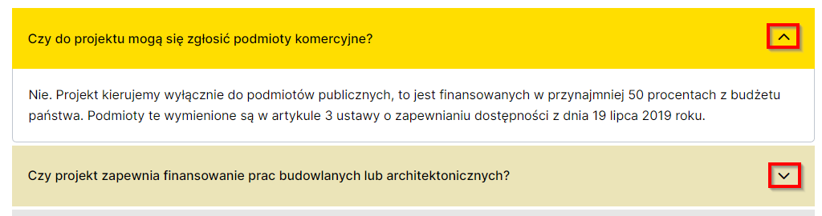  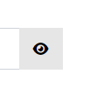  <h4 data-rlta-element="heading">  Czy do projektu mogą się zgłosić podmioty komercyjne?</h4>  ::after  CSS  content: "\f077";  <button type="button" class="btn btn-secondary input-password-toggle">  ::before  <span class="icon-eye icon-fw" aria-hidden="true">  </span>  <span class="visually-hidden">Pokaż hasło</span>  </button>  CSS  content: "\f06e";  Błąd marginalny | Ikony zamieszczane jako czcionki i przedstawione za pomocą właściwości content mogą być osadzone jako osobne znaczniki HTML z dodatkowym atrybutem aria-hidden=”true” ukrywającymi je przez technologiami asystującymi, aby mieć pewność, że w żadnym przypadku nie będą przetworzone, wprowadzając użytkownika w błąd.  <h4 data-rlta-element="heading">  Czy do projektu mogą się zgłosić podmioty komercyjne?  <div aria-hidden="true">  ::after  </h4>  W poniższym przypadku można przenieść ikonę do elementu, który jest już ukryty.  <button type="button" class="btn btn-secondary input-password-toggle">  <span class="icon-eye icon-fw" aria-hidden="true">  ::before  </span>  <span class="visually-hidden">Pokaż hasło</span>  </button> | T | Poprawione

Wytyczna 1.2. Media zmienne w czasie: Należy dostarczyć alternatywę dla mediów zmiennych w czasie.

1.2.1 Tylko audio oraz tylko wideo (nagranie): Zapewniona jest alternatywa przedstawiająca tę samą treść (Poziom A).
Wynik audytu: Spełnione
Strona | Opis Problemu | Rozwiązanie | Typ | Status
https://owda.pfron.org.pl/o-projekcie/multimedia | Brak transkrypcji tekstowej lub w formie oddzielnej ścieżki dźwiękowej dla filmu „Podsumowanie spotkania z podmiotami publicznymi”  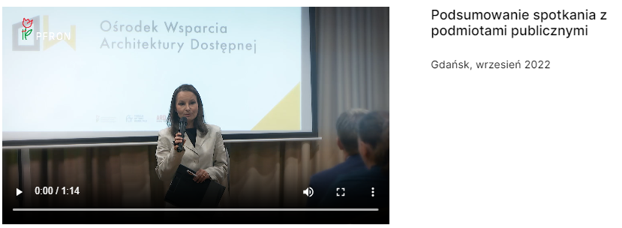  Błąd istotny | Każde nagranie w formie pliku wideo bez ścieżki audio powinno mieć alternatywę.  Jest to niezwykle ważne w szczególności dla osób niewidomych. W takim wypadku można dodać oddzielny plik audio lub tekstowy, w którym znajdzie się opis co się dzieje na filmie https://www.w3.org/WAI/WCAG21/Techniques/general/G166 | T | Poprawione

1.2.2 Napisy rozszerzone (nagranie): Napisy rozszerzone dołączone są do wszystkich nagrań audio w multimediach zsynchronizowanych (dźwięk i obraz), z wyjątkiem sytuacji, kiedy są one alternatywami dla tekstu i w taki sposób są oznaczone (Poziom A).
Wynik audytu: Spełnione
Strona | Opis Problemu | Rozwiązanie | Typ | Status
https://owda.pfron.org.pl/o-projekcie/multimedia | Brak napisów dla filmów występującego na stronie. | Dla filmów z głosem lektora/aktorów należy zapewnić napisy zsynchronizowane z nimi. Pozwala to na dotarcie do treści użytkownikom głuchym, korzystającym z serwisu w głośnym otoczeniu czy też obcokrajowcom uczącym się języka polskiego.  https://www.w3.org/TR/WCAG20-TECHS/G87.html  https://www.w3.org/TR/WCAG20-TECHS/G93.html | T,P | Poprawione

1.2.3 Audiodeskrypcja lub alternatywa dla mediów (nagranie): Zapewnia się alternatywę dla mediów zmiennych w czasie lub audiodeskrypcję dla nagrań wideo w multimediach zsynchronizowanych (dźwięk i obraz), z wyjątkiem sytuacji, kiedy są one alternatywami dla tekstu i w taki sposób są oznaczone (Poziom A).
Wynik audytu: Spełnione
Strona | Opis Problemu | Rozwiązanie | Typ | Status
https://owda.pfron.org.pl/o-projekcie/multimedia | Filmy zamieszczone na stronie nie posiadają audiodeskrypcji lub innego zasobu pełniącego podobną funkcję (np. zwykłego tekstu), które pozwoliłyby na zrozumienie np. osobom niewidomym co się dzieje na ekranie np. jakie aktualnie napisy wyświetlają się na ekranie. | Należy zapewnić audiodeskrypcję jako osobną ścieżkę wmontowaną w materiał video lub inny zasób dźwiękowy pełniący podobną rolę. Można zamieścić osobny film z taką ścieżką lub umożliwić jej włączenie.  Przykład:  https://www.youtube.com/watch?v=5uD8WQVTswM  Innym, mniej czasochłonnym i kosztownym rozwiązaniem dla tego kryterium sukcesu jest zamieszczenie transkrypcji tekstowej ze wszystkimi dialogami oraz informacjami rozszerzonymi jak np. informacje o wypowiadających się osobach, pokazywanych miejscach, jako osobna strona lub dokument do pobrania.  https://www.w3.org/TR/WCAG20-TECHS/G58.html  https://www.w3.org/TR/WCAG20-TECHS/G173.html  Problem nie dotyczy sytuacji kiedy film już jest alternatywą dla informacji tekstowej zamieszczonej na stronie | T,P | Poprawione

1.2.4 Napisy rozszerzone (na żywo): Do wszystkich treści audio w multimediach zsynchronizowanych (dźwięk i obraz) przekazywanych na żywo zapewnione są napisy rozszerzone (Poziom AA).
Wynik audytu: Nie dotyczy
Wynik re-audytu: Nie dotyczy

1.2.5 Audiodeskrypcja (nagranie): Zapewniona jest audiodeskrypcja dla wszystkich nagrań wideo w multimediach zsynchronizowanych (dźwięk i obraz). (Poziom AA)
Wynik audytu: Spełnione
Patrz kryterium 1.2.3

Wytyczna 1.3 Możliwość adaptacji: Należy tworzyć treści, które mogą być prezentowane na różne sposoby (np. uproszczony układ wizualny), bez utraty informacji czy struktury.

1.3.1 Informacje i relacje: Informacje, struktura oraz relacje pomiędzy treściami przedstawiane w treści mogą być odczytane przez program komputerowy lub są dostępne w postaci tekstu. (Poziom A).
Wynik audytu: Spełnione
Strona | Opis Problemu | Rozwiązanie | Typ | Status
https://owda.pfron.org.pl/szukaj?q=aktualnosci | Brak nagłówków  Błąd istotny | Nagłówki pełnią bardzo ważną rolę informacyjną i nawigacyjną dla osób niewidomych. Użytkownicy widzący skanują stronę wzrokiem i od razu mogą zidentyfikować główne sekcje strony internetowej. Osoby niewidome natomiast muszą poświęcić dużo więcej czasu, aby program czytający przekazał w formie głosu informacje zawarte w serwisie. Dzięki skrótom klawiaturowym dostępnym w programie czytającym niewidomi mogą szybko poruszać się m.in. po nagłówkach, dzięki czemu mogą błyskawicznie przechodzić do głównych sekcji i informacji bez konieczności żmudnego odsłuchiwania treści linia za linią. Najistotniejszą rzeczą jest, aby konsekwentnie stosować nagłówki.  Struktura nagłówków powinna dokładnie opisywać główne sekcje informacyjne, ponieważ dla użytkowników korzystających z programów czytających jest to jeden z najbardziej pożądanych elementów usprawniających nawigację po stronie internetowej.  Sugerujemy dodanie ukrytego nagłówka H1 Wyniki wyszukiwania | T,P | Poprawione  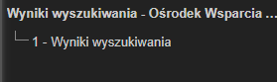
Cały serwis | Występują dwie nawigacje. Choć druga ma dodatkową etykietę to jest ona w języku angielskim i nie przekazuje użytkownikami do czego służy.  <nav class="mode main-menu">…</nav>  …  <nav class="mod-breadcrumbs__wrapper" aria-label="Bread">…</nav>  Błąd marginalny | Jeśli jest więcej niż jedna nawigacja na stronie to każda powinna mieć oddzielną etykietę. W tym celu można zastosować atrybut aria-label:  <nav class="mode main-menu" aria-label="Główna nawigacja">…</nav>  …  <nav class="mod-breadcrumbs__wrapper" aria-label="Nawigacja okruszkowa">…</nav> | T | Poprawione
https://owda.pfron.org.pl/rekrutacja/zasady-rekrutacji | Tabela nie ma tytułu <caption>  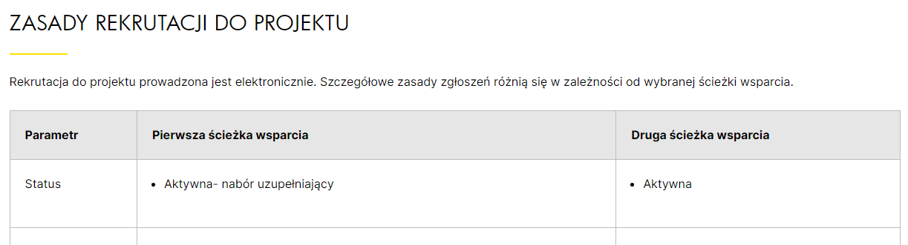  Błąd istotny | Rekomendujemy dodanie tytułów wszystkim tabelom poprzez dodanie znacznika <caption> zaraz po elemencie <table>. | T | Poprawione  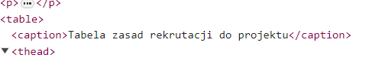
https://owda.pfron.org.pl/kontakt  https://owda.pfron.org.pl/logowanie | Formularze nie są pogrupowane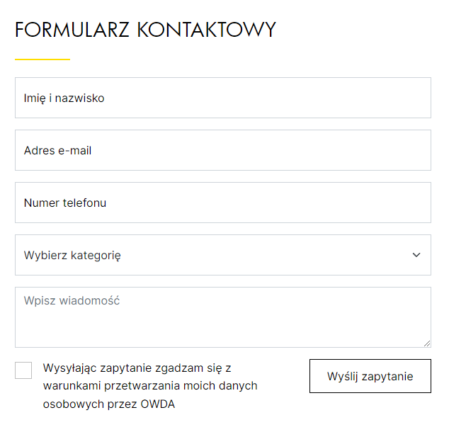  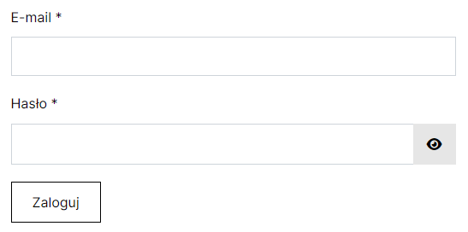  Błąd istotny | Należy zgrupować pola formularza oraz dodać ich opis w formie znaczników <legend> & <fieldset>.  Alternatywą jest skorzystanie z atrybutu role=”group”  https://www.w3.org/WAI/tutorials/forms/grouping/ | T,P | Poprawione  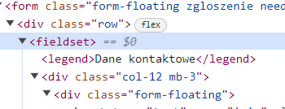

1.3.2 Zrozumiała kolejność: Jeśli kolejność, w jakiej przedstawiona jest treść, ma znaczenie dla zrozumienia treści — prawidłowa kolejność odczytu musi być określona programowo (Poziom A).
Wynik audytu: Spełnione

1.3.3 Właściwości zmysłowe: Instrukcje co do zrozumienia i operowania treścią nie opierają się wyłącznie na właściwościach zmysłowych, takich jak: kształt, rozmiar, wzrokowa lokalizacja, orientacja w przestrzeni lub dźwięk (Poziom A).
Wynik audytu: Spełnione

1.3.4 Orientacja (2.1) Zawartość powinna wyświetlać się i działać tak samo w każdej orientacji ekranu (pionowej/poziomej) (Poziom AA).
Wynik audytu: Spełnione
Strona | Opis Problemu | Rozwiązanie | Typ | Status
https://owda.pfron.org.pl/kontakt  https://owda.pfron.org.pl/rejestracja | W widoku mobilnym (po zmianie rozdzielczości do 320px) reCAPTCHA zasłania przycisk rozwinięcia menu nawigacyjnego  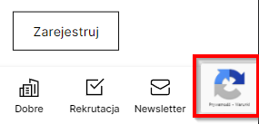  Błąd istotny | Należy zapewnić możliwość zmiany orientacji ekranu bez utraty treści i funkcjonalności. Treść powinna się dopasowywać do szerokości ekranu. | T, P | Poprawione  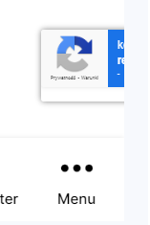

1.3.5 Identyfikacja celu wprowadzanych danych (2.1) Jeśli jest to możliwe, elementy wejściowe (np. elementy formularzy) powinny być oznaczone tak, by ich przeznaczenie było możliwe do określenia dla programu komputerowego (np. czytnika ekranu) (Poziom AA).
Wynik audytu: Spełnione
Strona | Opis Problemu | Rozwiązanie | Typ | Re-audyt | Status
https://owda.pfron.org.pl/kontakt | Pola formularza nie zawierają atrybutów autocomplete  <input type="email" name="email" class="form-control" id="email" value="" placeholder="email" required="">h  …  <input type="text" name="telefon" class="form-control" id="telefon" value="" placeholder="telefon">  Błąd istotny | Należy dodać atrybuty autocomplete np. dla pola:  - Imię : given-name  - Nazwisko : family-name  - Adres e-mail : email  - Telefon : tel  - itd.  https://www.w3.org/WAI/WCAG21/Techniques/html/H98  https://www.w3.org/TR/html52/sec-forms.html#autofilling-form-controls-the-autocomplete-attribute | T,P | Poprawione | Poprawione

Wytyczna 1.4 Możliwość rozróżniania: Ułatwiaj oglądanie i słuchanie treści oraz oddzielanie informacji od tła.

1.4.1 Użycie koloru: Kolor nie jest jedynym wizualnym środkiem przekazywania informacji, wskazywania czynności, skłaniania do reakcji lub rozróżniania elementu wizualnego. (Poziom A)
Wynik audytu: Spełnione
Wynik re-audytu: Spełnione

1.4.2 Kontrola odtwarzania dźwięku: Jeśli jakieś nagranie audio włącza się automatycznie na danej stronie i jest odtwarzane przez okres dłuższy niż 3 sekundy, istnieje mechanizm umożliwiający przerwanie lub wyłączenie nagrania albo mechanizm kontrolujący poziom głośności niezależnie od poziomu głośności całego systemu (Poziom A).
Wynik audytu: Nie dotyczy
Wynik re-audytu: Nie dotyczy

1.4.3 Kontrast (minimalny): Wizualne przedstawienie tekstu, lub obrazu tekstu posiada kontrast wynoszący przynajmniej 4,5:1, poza następującymi wyjątkami: (Poziom AA)
• Duży tekst: Duży tekst oraz grafiki takiego tekstu posiadają kontrast przynajmniej 3:1.
• Przypadkowość: Nie stosuje się wymogów minimalnego kontrastu dla tekstów lub obrazu tekstu, będących elementem nieużywanych części interfejsu użytkownika, mających cel czysto dekoracyjny, nie są widoczne lub też są częścią obrazu zawierającego inne istotne treści wizualne.
• Logo: Nie wymaga się minimalnego kontrastu dla tekstu, który jest częścią logo lub nazwy własnej produktu (marki).
Badanie dotyczyło weryfikacji kontrastu treści do tła.
Wynik audytu: Spełnione
Strona | Opis Problemu | Rozwiązanie | Typ | Status
https://owda.pfron.org.pl/logowanie | Komunikat błędu nie spełnia minimalnego kontrastu  Kolor tekstu: #FFFFFF  Kolor tła: #FF0000  Kontrast: 4:1  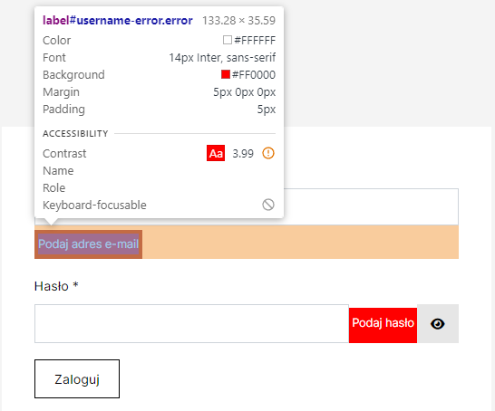  Błąd istotny | Należy zapewnić użytkownikowi możliwość zmiany rozmiaru tekstu.  https://www.w3.org/WAI/WCAG21/Techniques/css/C28.html | T | Poprawione

1.4.4 Zmiana rozmiaru tekstu: Oprócz napisów rozszerzonych oraz tekstu w postaci grafiki, rozmiar tekstu może zostać powiększony do 200% bez użycia technologii wspomagających oraz bez utraty treści lub funkcjonalności (Poziom AA).
Wynik audytu: Spełnione
Strona | Opis Problemu | Rozwiązanie | Typ | Status
Cały serwis | Brak możliwości powiększenia kroju pisma. Tylko pojedyncze elementy zwiększają swoją wielkość  Błąd istotny | Należy zapewnić użytkownikowi możliwość zmiany rozmiaru tekstu.  https://www.w3.org/WAI/WCAG21/Techniques/css/C28.html | T | Poprawione

1.4.5 Tekst w postaci grafiki: Jeśli zastosowane technologie pozwalają na wizualną prezentację, tekst służy do przekazywania informacji, a nie obrazów tekstu, z wyjątkiem następujących (Poziom AA):
• Możliwość dostosowania: Obraz tekstu można wizualnie dostosować do wymagań użytkownika;
• Kluczowy: Dla przekazywanych informacji niezbędna jest szczególna prezentacja tekstu.
Wynik audytu: Spełnione
Strona | Opis Problemu | Rozwiązanie | Typ | Status
Cały serwis | Logotypy w stopce mają niekompletny opis alternatywny    <div class="f-logos">  <div class="f-logo">  <img src="/templates/webster/img/logos/img01.svg" width="242" height="65" alt="Fundusze Europejskie">  </div>  <div class="f-logo">  <img src="/templates/webster/img/logos/img02.svg" width="211" height="50" alt="Rzeczpospolita Polska">  </div>  <div class="f-logo">  <img src="/templates/webster/img/logos/godlo.jpg" width="56" height="65" alt="Godło Rzeczpospolita Polska">  </div>  <div class="f-logo">  <img src="/templates/webster/img/logos/img03.svg" width="241" height="50" alt="Unia Europejska">  </div>  </div>  Błąd Istotny | Opis alternatywny powinien wyczerpywać treść grafiki. W tym wypadku nie wszystko jest przeniesione do atrybutu alt:  alt="Logo Fundusze Europejskie Wiedza Edukacja Rozwój"  alt="Flaga Rzeczpospolita Polska"  alt="Flaga Unia Europejska Europejski Fundusz Społeczny" | R | Poprawione  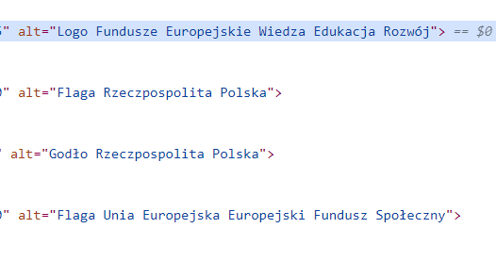

1.4.10 Przewijanie ekranu (2.1) Zawartość na ekranie powinna być wyświetlana tak, by nie było konieczne przewijanie ekranu w poziomie (Poziom AA).
Wynik audytu: Spełnione
Wynik re-audytu: Spełnione

1.4.11 - Kontrast dla treści niebędących tekstem: Wizualna prezentacja następujących elementów ma współczynnik kontrastu co najmniej 3:1 względem sąsiednich kolorów (Poziom AA):
- Komponenty interfejsu użytkownika: Informacje wizualne wymagane do identyfikacji komponentów interfejsu użytkownika i ich stanów, z wyjątkiem nieaktywnych składników lub gdy wygląd komponentu jest określony przez agenta użytkownika i nie jest modyfikowany przez autora;
- Obiekty graficzne: Części grafiki wymagane do zrozumienia treści, z wyjątkiem sytuacji, gdy konkretna prezentacja grafiki ma istotne znaczenie dla przekazywanych informacji.
Wynik audytu: Spełnione

1.4.12 Odstępy w tekście: W treści zaimplementowanej przy użyciu języków znaczników, które obsługują następujące właściwości stylu tekstu, nie następuje utrata treści ani funkcjonalności po ustawieniu wszystkich poniższych wartości i zmianie żadnej innej właściwości stylu (Poziom AA):
• Wysokość linii (odstępy między wierszami) co najmniej 1,5 razy większa od rozmiaru czcionki;
• Odstępy między akapitami do co najmniej 2-krotnego rozmiaru czcionki;
• Odstępy między literami (śledzenie) co najmniej 0,12 razy większe niż rozmiar czcionki;
• Odstępy między wyrazami co najmniej 0,16 razy większe niż rozmiar czcionki.
Wynik audytu: Spełnione

1.4.13 Treść spod kursora lub fokusu: Gdy jakaś treść staje się widoczna po otrzymaniu kursora lub fokusu klawiatury, a po ich usunięciu znika, spełnione są poniższe warunki (Poziom AA):
- Odrzucone: Istnieje mechanizm umożliwiający odrzucenie dodatkowej treści bez przesuwania wskaźnika myszy lub fokusu klawiatury, chyba że dodatkowa treść przekazuje błąd wprowadzanych danych lub nie przesłania ani nie zastępuje innej treści;
- Wskazywane: Jeśli wskaźnik myszy (hover) może wyzwolić dodatkową treść, wówczas wskaźnik może zostać przeniesiony na dodatkową treść bez znikania dodatkowej treści;
- Trwałe: Dodatkowa treść pozostaje widoczna do momentu usunięcia wyzwalacza aktywacji lub fokusu, użytkownik odrzuca go lub jego informacje nie są już ważne.
Wyjątek: Wizualna prezentacja dodatkowej treści jest kontrolowana przez program użytkownika i nie jest modyfikowana przez autora.
Wynik audytu: Nie dotyczy

Zasada nr 2: Funkcjonalność — komponenty interfejsu użytkownika oraz nawigacja muszą być możliwe do użycia.

Wytyczna 2.1 Dostępność z klawiatury: Zapewnij dostępność wszystkich funkcjonalności za pomocą klawiatury.

2.1.1 Klawiatura: Cała treść oraz wszystkie zawarte w niej funkcjonalności dostępne są z interfejsu klawiatury, bez wymogu określonego czasu użycia poszczególnych klawiszy, poza tymi przypadkami, kiedy dana funkcja wymaga wprowadzenia informacji przez użytkownika w oparciu o ścieżkę ruchów, a nie w oparciu o punkty końcowe wejścia (Poziom A).
Wynik audytu: Spełnione
Strona | Opis Problemu | Rozwiązanie | Typ | Status
Cały serwis | Brak możliwości dojścia do listy kategorii  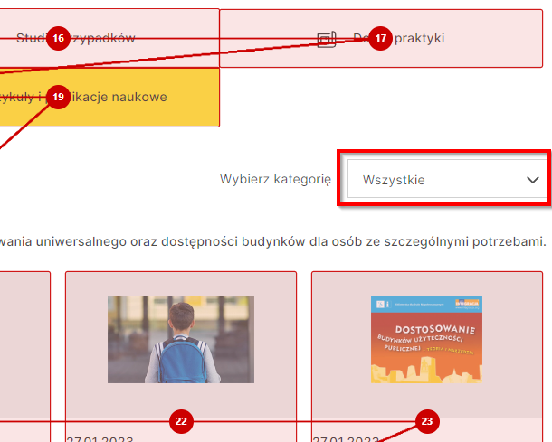  <form action="/baza-wiedzy/artykuly-i-publikacje-naukowe" method="GET">  <label for="kategoria">Wybierz kategorię</label>  <div class="select">  <select name="cat_id" id="kategoria" class="chosen-select cat_id" data-placeholder="wybierz kategorię" style="display: none;">  <option value="">Wszystkie</option>  <option value="23">Dokumenty</option>  <option value="24">Poradniki</option>  <option value="22">Publikacje</option>  </select>  <div class="chosen-container chosen-container-single" title="" id="kategoria_chosen" style="width: 111px;">  <a class="chosen-single">  <span>Wszystkie</span>  <div><b></b>  </div>  </a>  <div class="chosen-drop">  <div class="chosen-search">  <input class="chosen-search-input" type="text" autocomplete="off">  </div>  <ul class="chosen-results"></ul>  </div>  </div>  </div>  </form>  Błąd Istotny | Każdy element serwisu, każda jego funkcjonalność powinna być dostępna przy użyciu klawiatury. Spełnienie tych wymagań będzie szczególnie ważne dla użytkowników niewidomych i/lub korzystających tylko z klawiatury np. użytkowników z zaburzeniami koordynacji ruchowej i niewydolności mięśniowej górnych partii ciała. Należy zadbać przede wszystkim o to, aby każdy element aktywny był przedstawiony za pomocą jego semantycznego odpowiednika HTML: dla linków będzie to znacznik <a>, który powinien zawierać atrybut href, dla pól formularzy będą to znaczniki np. <input>, <select>, <button>, itp. Szczególną uwagę należy zwrócić na wykonywanie zdarzeń typu: onclick, onmouseover, itp. zwłaszcza, jeśli zachodzą one na elementach nieaktywnych. Wówczas nie będzie możliwe wykonania zadania bez użycia myszki.  https://www.w3.org/TR/WCAG20-TECHS/G202.html | R | Poprawione

2.1.2 Brak pułapki na klawiaturę: Jeśli fokus klawiatury można przemieścić do danego komponentu strony za pomocą interfejsu klawiatury, to może on być z niego usunięty również za pomocą interfejsu klawiatury, w przypadku gdy wymagane, a jeśli wówczas jest wymagane użycie czegoś więcej niż samych strzałek, tabulatora lub innych standardowych metod wyjścia, użytkownik musi otrzymać odpowiednią podpowiedź, w jaki sposób usunąć fokus z danego komponentu (Poziom A).
Wynik audytu: Spełnione

2.1.4 Jednoznakowe skróty klawiaturowe: Jeśli skrót klawiaturowy jest zaimplementowany w treści tylko przy użyciu jednego znaku (litery, w tym wielkiej i małej, cyfry lub symbolu), to przynajmniej jedno z poniższych jest prawdziwe (Poziom A):
- Wyłączanie: Istnieje mechanizm wyłączania skrótu;
- Mapowanie: Istnieje mechanizm zmiany mapowania skrótu w celu użycia jednego lub więcej niedrukowalnych znaków klawiatury (np. Ctrl, Alt, itp.);
- Aktywny tylko po otrzymaniu fokusu: Skrót klawiaturowy dla komponentu interfejsu użytkownika jest aktywny tylko wtedy, gdy ten komponent ma fokus.
Wynik audytu: Nie dotyczy
Wynik re-audytu: Nie dotyczy

Wytyczna 2.2 Wystarczająca ilość czasu: Zapewnij użytkownikom wystarczająco dużo czasu na przeczytanie i skorzystanie z treści.

2.2.1 Możliwość dostosowania czasu: Dla każdego limitu czasowego, ustawionego na odbiór treści, spełnione jest przynajmniej jedno z poniższych założeń (Poziom A):
- Wyłączenie: Użytkownik może wyłączyć limit czasowy zanim czas upłynie; lub:
- Dostosowanie: Użytkownik może swobodnie dostosować limit czasowy (przynajmniej o wartość 10 razy większą od wartości domyślnej) zanim czas upłynie; lub
- Wydłużenie: Użytkownik jest ostrzegany przed upłynięciem limitu czasowego i ma przynajmniej 20 sekund na wydłużenie limitu za pomocą prostej czynności (np. „wciśnij klawisz spacji”) oraz może wydłużyć limit przynajmniej dziesięciokrotnie, lub:
- Wyjątek dotyczący czasu rzeczywistego: Limit czasowy jest wymaganym komponentem jakiejś czynności w czasie rzeczywistym (np. aukcji) i nie ma możliwości zmiany limitu, lub:
- Wyjątek dotyczący istoty czynności: Limit czasowy jest istotny i wydłużenie go anulowałoby lub zaburzałoby daną czynność, lub:
- Wyjątek 20 godzin: Limit czasowy przekracza 20 godzin.
Wynik audytu: Nie dotyczy

2.2.2: Wstrzymywanie (pauza), zatrzymywanie, ukrywanie: Wszystkie poniższe zasady obowiązują w przypadku informacji, która przesuwa się, porusza, migocze migocze lub automatycznie jest aktualizowana (Poziom A):
- Poruszanie się, przesuwanie, migotanie: Każdą informację, która porusza się, przesuwa lub mruga, a takie działanie (1) włącza się automatycznie, (2) jest widoczne dłużej niż 5 sekund, (3) jest przedstawiane równolegle z inną treścią — użytkownik może wstrzymać, zatrzymać lub ukryć za pomocą dostępnego mechanizmu, chyba, że poruszanie się, przesuwanie lub migotanie jest częścią czynności gdzie takie działanie jest istotne, oraz:
- Automatyczna aktualizacja: Każdą automatycznie aktualizującą się informację, która (1) włącza się automatycznie oraz (2) jest przedstawiana równolegle z inną treścią — użytkownik może wstrzymać, zatrzymać lub kontrolować częstotliwość aktualizacji za pomocą dostępnego mechanizmu, chyba, że automatyczna aktualizacja jest częścią takiej czynności, gdzie takie działanie jest niezbędne
Wynik audytu: Nie dotyczy

Wytyczna 2.3. Ataki padaczki: Nie należy projektować treści w taki sposób, aby prowokować ataki padaczki.

2.3.1. Trzy błyski lub wartości poniżej progu. (Poziom A)
Wynik audytu: Spełnione

Wytyczna 2.4 Możliwość nawigacji: Dostarczenie narzędzi ułatwiających użytkownikowi nawigowanie, znajdowanie treści i ustalanie, gdzie się w danym momencie znajduje.

2.4.1 Możliwość pominięcia bloków: Dostępny jest mechanizm, który umożliwia pominięcie bloków treści powtarzanych na wielu stronach internetowych (Poziom A).
Wynik audytu: Spełnione

2.4.2 Tytuły stron: Strony internetowe posiadają tytuły, które opisują ich cel lub przedstawiają ich temat (Poziom A).
Wynik audytu: Spełnione

2.4.3 Kolejność fokusu: Jeśli strona internetowa może być nawigowana sekwencyjnie, a kolejność nawigacji wpływa na zrozumienie lub funkcjonalność strony, komponenty przyjmujące fokus zachowują kolejność, dzięki której zachowany jest sens i funkcjonalność treści (Poziom A).
Wynik audytu: Spełnione

2.4.4 Cel linku (w kontekście): Cel każdego linku może wynikać z samej treści linku, lub też z treści linku powiązanej z programistycznie określonym kontekstem, poza tymi przypadkami, kiedy cel łącza i tak byłby niejasny dla użytkowników (Poziom A).
Wynik audytu: Spełnione częściowo
Strona | Opis Problemu | Rozwiązanie | Typ | Status
https://owda.pfron.org.pl/o-projekcie/multimedia | Przyciski, które są zawarte w odtwarzaczu plików wideo nie są powiązane z danym filmem.  Błąd marginalny | Należy nadać kontekst przyciskom, aby użytkownik wiedział, do którego filmu się odnoszą. Dobra praktyką jest stworzenie oddzielnych kontrolek.  https://developer.mozilla.org/en-US/docs/Learn/Accessibility/Multimedia#accessible_audio_and_video_controls | T | Do decyzji biznesowej

2.4.5 Wiele dróg: Istnieje więcej niż jedna droga umożliwiająca zlokalizowanie strony w danym serwisie internetowym, z wyjątkiem sytuacji, kiedy dana strona jest wynikiem jakiejś procedury lub jednym z jej etapów (Poziom AA).
Wynik audytu: Spełnione

2.4.6 Nagłówki i etykiety: Nagłówki i etykiety opisują temat lub cel treści (Poziom AA).
Wynik audytu: Spełnione
Wszystkie problemy w tym kryterium są spowodowane błędami opisanymi w kryteriach 1.3.1 i 1.1.1

2.4.7 Widoczny fokus: Każdy interfejs możliwy do nawigacji za pomocą klawiatury, posiada widoczny wskaźnik fokusu klawiatury (Poziom AA).
Wynik audytu: Spełnione

Wytyczna 2.5. Wprowadzanie danych: Ułatw użytkownikom obsługę funkcji za pomocą różnych danych wejściowych poza klawiaturą.

2.5.1 Gesty wskazujące: Wszystkie funkcjonalności wykorzystujące do obsługi gesty wielopunktowe lub oparte na ścieżkach mogą być obsługiwane za pomocą dotyku jednopunktowego bez gestu opartego na ścieżce, chyba że istotny jest gest wielopunktowy lub oparty na ścieżce (Poziom A).
Wynik audytu: Spełnione

2.5.2 Anulowanie wskazania: W przypadku funkcjonalności, które są wywoływane za pomocą dotyku jednopunktowego, co najmniej jedno z poniższych twierdzeń jest prawdziwe (Poziom A):
- Brak zdarzenia: Naciskanie nie wywołuje jakiejkolwiek części zdarzenia;
- Przerwanie lub cofnięcie: Zdarzenie jest zależne od zwolnienia nacisku i istnieje mechanizm, którym można je przerwać lub cofnąć po zwolnieniu nacisku;
- Odwrócenie zdarzenia: Zwolnienie nacisku cofa wywołane zdarzenie i przywraca stan sprzed zdarzenia;
- Istotne: Wciśnięcie jest niezbędne do wywołania zdarzenia.
Wynik audytu: Spełnione

2.5.3 Etykieta w nazwie: W przypadku komponentów interfejsu użytkownika z etykietami zawierającymi tekst lub obrazy tekstu, nazwa zawiera tekst, który jest prezentowany wizualnie (Poziom A).
Wynik audytu: Spełnione

2.5.4 Aktywowanie ruchem: Funkcjonalność, którą można obsługiwać za pomocą ruchu urządzenia lub ruchu użytkownika, można również obsługiwać za pomocą komponentów interfejsu użytkownika, a reagowanie na ruch można wyłączyć, aby zapobiec przypadkowemu uruchomieniu, z wyjątkiem sytuacji, gdy (Poziom A):
- Obsługiwany interfejs: Ruch służy do obsługi funkcjonalności poprzez interfejs obsługiwany przez dostępność;
- Istotny: Ruch jest niezbędny dla funkcji, a to spowodowałoby unieważnienie działania.
Wynik audytu: Nie dotyczy

Zasada nr 3: Zrozumiałość — informacje oraz obsługa interfejsu użytkownika muszą być zrozumiałe.

Wytyczna 3.1 Możliwość odczytania: Treść powinna być zrozumiała i możliwa do odczytania.

3.1.1 Język strony: Domyślny język naturalny każdej strony internetowej może zostać odczytany przez program komputerowy (Poziom A).
Wynik audytu: Spełnione

3.1.2 Język części strony: Język naturalny każdej części lub frazy zawartej w treści może zostać odczytany przez program komputerowy, z wyjątkiem nazw własnych, wyrażeń technicznych, słów w nieokreślonym języku oraz słów i fraz, które stanowią część żargonu w bezpośrednio otaczającym je tekście (Poziom AA).
Wynik audytu: Spełnione

Wytyczna 3.2 Twórz strony internetowe tak, aby otwierały się, wyglądały i działały w sposób przewidywalny.

3.2.1 Po otrzymaniu fokusu: Przyjęcie fokusu przez dowolny komponent interfejsu użytkownika nie powoduje nieoczekiwanej zmiany kontekstu (Poziom A).
Wynik audytu: Spełnione

3.2.2 Podczas wprowadzania danych: Zmiana ustawień jakiegokolwiek komponentu interfejsu użytkownika nie powoduje automatycznej zmiany kontekstu, chyba, że użytkownik został poinformowany o takim działaniu, zanim zaczął korzystać z komponentu (Poziom A).
Wynik audytu: Spełnione

3.2.3 Spójna nawigacja: Mechanizmy nawigacji, które powtarzają się na wielu stronach internetowych w ramach jednego zestawu stron internetowych, występują w tej samej względnej kolejności za każdym razem, gdy są powtarzane, chyba że zmiana jest inicjowana przez użytkownika. (Poziom AA)
Wynik audytu: Spełnione

3.2.4 Spójna identyfikacja: Komponenty, które mają tę samą funkcjonalność w ramach jednego zestawu stron internetowych, są w taki sam sposób zidentyfikowane (Poziom AA).
Wynik audytu: Spełnione

Wytyczna 3.3 Pomoc przy wprowadzaniu informacji: Istnieje wsparcie dla użytkownika, by mógł uniknąć błędów lub je skorygować.

3.3.1 Identyfikacja błędów: Jeśli automatycznie zostanie wykryty błąd wprowadzania danych, system wskazuje błędny element, a użytkownik otrzymuje opis błędu w postaci tekstu (Poziom A).
Wynik audytu: Spełnione
Strona | Opis Problemu | Rozwiązanie | Typ | Status
https://owda.pfron.org.pl/kontakt | Brak powiązanego błędów z formularzem. Czytnik ekranu nie poinformuje użytkownika o wystąpieniu błędu w trakcie zapisania.  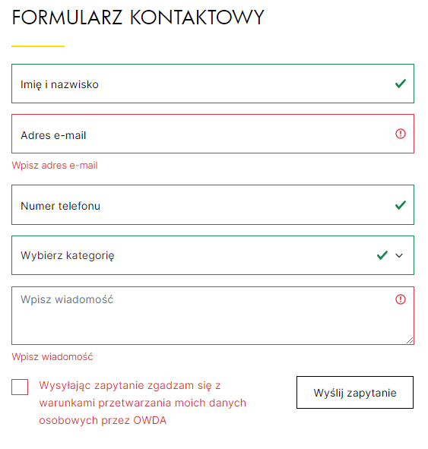  <ul class="error-message"><li>Ta wartość nie powinna być pusta.</li></ul>  Błąd istotny | Powiązanie programistyczne błędów z polami tekstowymi. Wykorzystanie np. role=”alert” lub aria- describedby do obsługi błędów.  https://www.w3.org/WAI/WCAG21/Understanding/error-identification.html | T | Poprawione
https://owda.pfron.org.pl/rejestracja | Pole tekstowe ma dwie powiązane etykiety. Jedna z nich jest w rzeczywistości komunikatem błędu 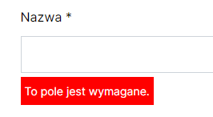  <div class="control-group com-users-login__input">  <div class="control-label">  <label id="username-lbl" for="username" class="required invalid">E-mail  <span class="star" aria-hidden="true">&nbsp;*</span>  <span class="form-control-feedback">Wypełnij to pole</span>  </label>  </div>  <div class="controls has-danger">  <input type="text" name="username" id="username" value="" class="form-control validate-username required error form-control-danger invalid" size="25" required="" autocomplete="username" autofocus="" aria-invalid="true">  <label id="username-error" class="error" for="username" style="">Podaj adres e-mail</label>  </div>  </div>  Błąd istotny | Do powiązywania komunikatów błędów sugerujemy użycie atrybutu aria-describedby  <div class="controls has-danger">  <input type="text" name="jform[username]" id="jform_username" value="" class="form-control validate-username required error form-control-danger invalid" size="30" required="" autocomplete="username" aria-invalid="true" aria-describedby="jform_username-error">  <span id="jform_username-error" class="error" >To pole jest wymagane.</span>  </div> | T | Przebudowany formularz nie pozwala na replikację błędu.  Przyjmujemy potwierdzenie Wykonawcy

3.3.2 Etykiety lub instrukcje: Pojawiają się etykiety lub instrukcje, kiedy w treści wymagane jest wprowadzenie informacji przez użytkownika. (Poziom A)
Wynik audytu: Spełnione
Strona | Opis Problemu | Rozwiązanie | Typ | Status
https://owda.pfron.org.pl/kontakt | Pola formularza, które zostały oznaczone programistycznie jako wymagane nie mają adnotacji, które dokładnie pola użytkownik musi wypełnić  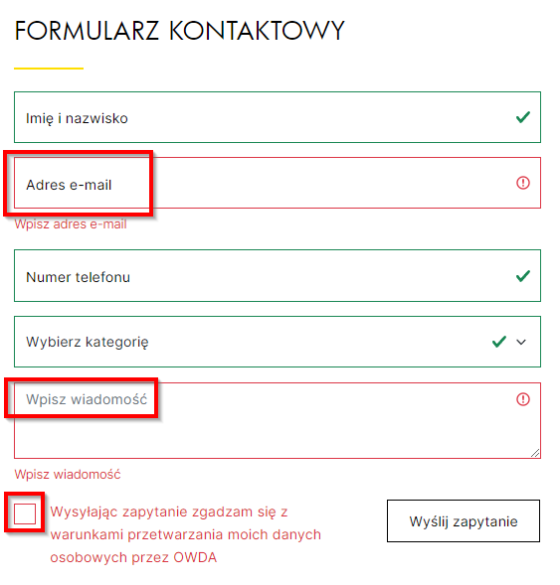  Błąd istotny | Rekomendacja:  Wizualnie dodać np. konwencjonalną * z informacją co ona oznacza lub informację zbiorczą przed formularzem, które pola są wymagane. | T,P

3.3.3 Sugestie korekty błędów: Jeśli automatycznie zostanie wykryty błąd wprowadzania danych i znane są sugestie korekty, wtedy użytkownik otrzymuje takie sugestie, chyba, że zagrażałoby to bezpieczeństwu treści lub zmieniło jej cel (Poziom AA).
Wynik audytu: Spełnione
Strona | Opis Problemu | Rozwiązanie | Typ | Status
https://owda.pfron.org.pl/kontakt | Komunikaty błędów nie sugerują sposobu korekcji błędów  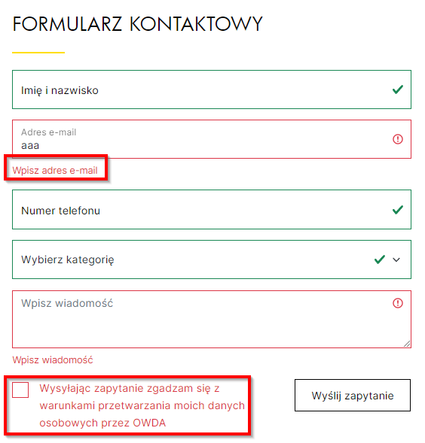  <div class="form-floating">  <input type="email" name="email" class="form-control" id="email" value="" placeholder="email" required="">  <label for="email">Adres e-mail</label>  <div class="invalid-feedback">Wpisz adres e-mail</div>  </div>  Błąd istotny | Dodanie komunikatu, który pozwoli na naprawienie błędu, np.:  - Adres mailowy musi zawierać znak @  - Proszę zaznaczyć wymaganą zgodę | T,R | Poprawione  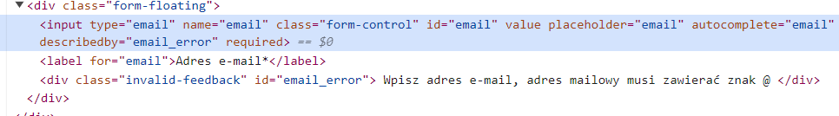  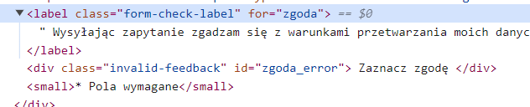

3.3.4. Zapobieganie błędom (kontekst prawny, finansowy, związany z podawaniem danych): W przypadku stron internetowych, które powodują zobowiązania prawne, albo na których użytkownik przeprowadza transakcje finansowe, modyfikuje lub usuwa dane w systemach przechowywania danych, nad którymi ma kontrolę, albo udziela odpowiedzi na testy, co najmniej jedna z poniższych informacji jest prawdziwa (Poziom AA):
- Odwracalność: Wprowadzenie danych jest odwracalne;
- Sprawdzanie: Dane wprowadzone przez użytkownika są sprawdzane pod kątem błędów, a użytkownik ma możliwość wprowadzenia poprawek;
- Potwierdzenie: Istnieje mechanizm sprawdzania, potwierdzania oraz korekty informacji przed jej ostatecznym wysłaniem.
Wynik audytu: Nie dotyczy

Zasada nr 4: Solidność — Treść musi być solidnie opublikowana, tak, by mogła być skutecznie interpretowana przez różnego rodzaju oprogramowania użytkownika, w tym technologie wspomagające.

Wytyczna 4.1 Kompatybilność: Zmaksymalizowanie kompatybilności z obecnymi oraz przyszłymi programami użytkowników, w tym z technologiami wspomagającymi.

4.1.1 Parsowanie: W treści wprowadzonej przy użyciu języka znaczników, elementy posiadają pełne znaczniki początkowe i końcowe, elementy są zagnieżdżane według swoich specyfikacji, elementy nie posiadają zduplikowanych atrybutów oraz wszystkie ID są unikalne, z wyjątkiem przypadków, kiedy specyfikacja zezwala na wyżej wymienione cechy. (Poziom A)
Wynik audytu: Spełnione
Strona | Opis Problemu | Rozwiązanie | Typ | Status
https://owda.pfron.org.pl/ | W całym serwisie występują błędy podczas walidacji HTML - 7 błędów na pierwszej stronie rejestracji.  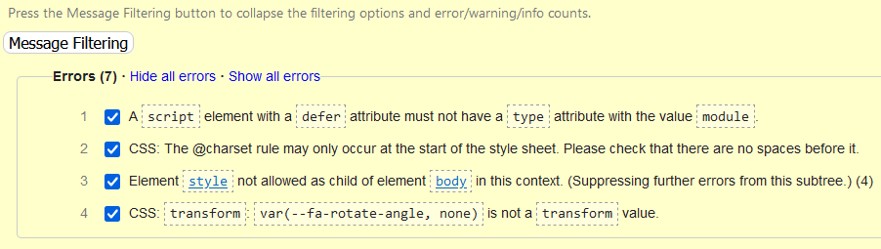  Błąd istotny | Powinno unikać się błędów semantycznych HTML/XHTML. Kod może zostać sprawdzony, przeanalizowany i zwalidowany na stronie:  https://validator.w3.org/nu | T | Poprawione  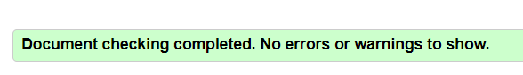
https://owda.pfron.org.pl/ | Element style nie może być potomkiem elementu body w tym kontekście  Błąd istotny | Konteksty, w których styl elementu może być używany:  - tam, gdzie oczekuje się zawartości metadanych.  - w elemencie noscript, który jest dzieckiem elementu head. | T | Poprawione. Zgodnie z zapisem Wykonawcy
https://owda.pfron.org.pl/rejestracja | W całym serwisie występują błędy podczas walidacji HTML - 11 błędów na stronie rejestracji. 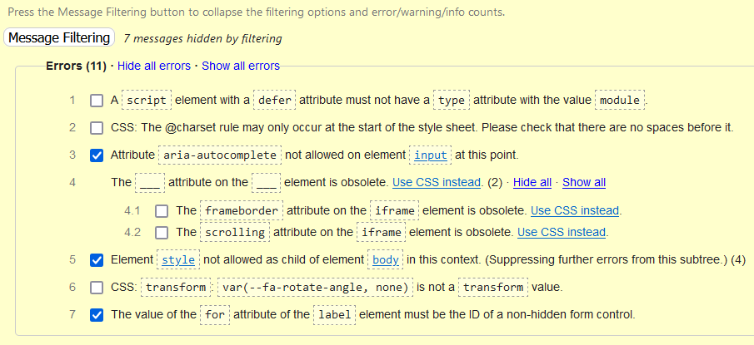  Błąd istotny | Powinno unikać się błędów semantycznych HTML/XHTML. Kod może zostać sprawdzony, przeanalizowany i zwalidowany na stronie:  https://validator.w3.org/nu | T | Poprawione  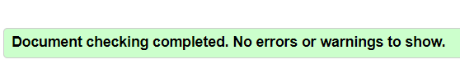

4.1.2 Nazwa rola wartość: Dla wszystkich komponentów interfejsu użytkownika (włączając w to, ale nie ograniczając jedynie do elementów formularzy, linków oraz komponentów wygenerowanych przez skrypty) nazwa oraz rola (przeznaczenie) mogą być odczytane przez program komputerowy, a stan, właściwości oraz wartości, które mogą być ustawione przez użytkownika, mogą również być ustawione przez program komputerowy; zawiadomienie o zmianach w tych elementach dostępne jest dla programów użytkownika, w tym technologii wspomagających (Poziom A).
Wynik audytu: Spełnione

4.1.3 Komunikaty o stanie: W treści zaimplementowanej przy użyciu języków znaczników komunikaty o stanie można programowo określać na podstawie roli lub właściwości, tak aby mogły być prezentowane użytkownikowi za pomocą technologii pomocniczych bez fokusu (Poziom AA).
Wynik audytu: Spełnione
Strona | Opis Problemu | Rozwiązanie | Typ | Status
https://owda.pfron.org.pl/szukaj?q=aktualnosci | Treść informująca użytkownika, ile zostało znalezionych podpowiedzi jest w języku angielskim  <span class="visually-hidden" role="status" aria-live="assertive" aria-atomic="true" hidden="">3 results found</span>  Błąd marginalny | Należy zadbać, aby komunikaty były w języku domyślnym strony. | T | Poprawione  